1. Chémia ako logický základ biologického fenoménu
Základné vlastnosti živých systémov.
Chemicky zložité, vysoko organizované
Systém na získavanie a používanie energie z prostredia
Podliehajú evolúcii
Možnosť seba-replikácie
Mechanizmus na reakciu na vonkajšie podnety
Funkčný význam ich jednotlivých štruktúr a interakcie medzi nimi
Biomolekuly.
H, C, O, N – schopnosť vytvárať kovalentné väzby, zdieľanie e⁻ párov
Zlúčeniny uhlíka s funkčnými skupinami
Uhlík – Kovalentné, C-H, C-N, C=N, C-O, C=O, C-C, C=C, aj trojité väzby s C.
109.5, 120
Vlastnosti biomolekúl.
Štruktúrna polarita - +- konce, atď...
Informatívnosť, informačné molekuly, DNA
3D štruktúra – udržiavaná slabými interakciami (nekovalentné väzby, Van-der Waals, vodíkové mostíky)
Vlastnosti vody, Hydrofóbne interakcie.
^t varu, t topenia, povrchové napätie
polarita kvôli lomenej štruktúre
vodíkové väzby
solvatácia – polárne látky – vodíkové väzby, nepolárne – hydrofóbne interakcie
Disperzia lipidov – ovplyvňujú organizáciu vodných molekúl okolo, entropia v
Clusters lipidov – len okrajové lipidy organizujú vodu, entropia ^
Micely – hydrofilné von, hydrofóbne dnu, entropia ^
Typy a význam slabých interakcií v biologických štruktúrach.
nekovalentné väzby, Van-der Waals, vodíkové mostíky, iónové interakcie, hydrofóbne...
atómy v blízkosti
biomolekulárne rozpoznávanie
2. Aminokyseliny a proteíny
Všeobecný vzorec AK
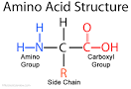

klasifikácia AK
D, L izoméria
rozdelenie na základe chem vlastností side chain
náboj
schopnosť viazať H
Kyslá/zásaditá
Nepolárne – hydrofóbne
Polárne – hydrofilné
vzorce AK
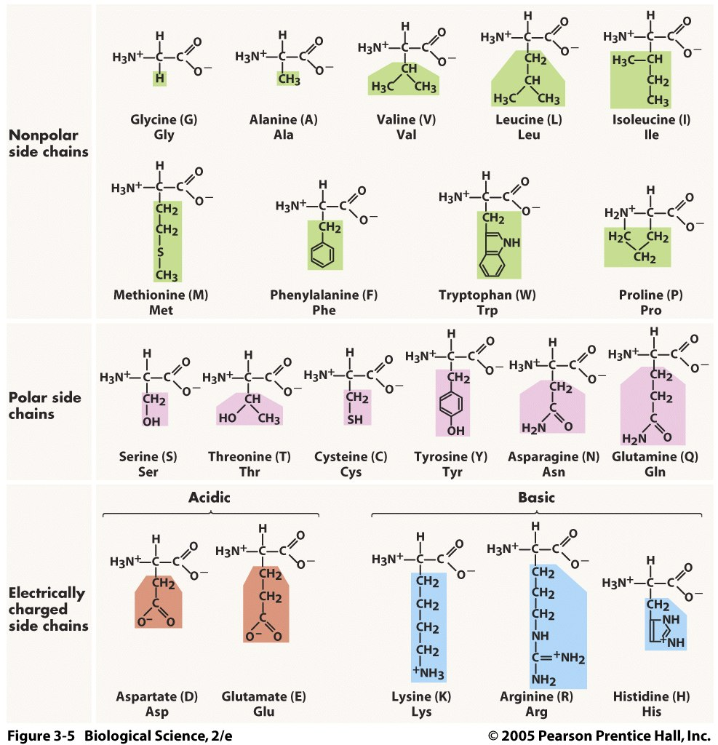
optická aktivita
can rotate plane-polarized light (left, right, depends on stereoisomerity)
hlavne L
D, L odvodené od glyceraldehydu
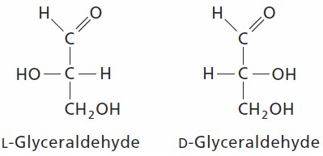

spektroskopické vlastnosti AK
absorbujú v infra
tryptofán, tyrozín (a trochu fenylalanín) absorbujú UV
280
acidobázické vlastnosti AK
Pri nízkom pH je veľa H+, AK stráca čiastočne negatívny náboj a ostane s kladným.
Pri vysokom pH je veľa OH-, ...
zwitterióny – part +, part -
amfotérny charakter AK
môže vystupovať ako kys. aj ako zásada
izoelektrický bod – pH, keď sa AK mení z – na 0 alebo z + na 0.
pI = (pKA kyslého + pKA zásaditého) /2. Obyčajne 9 a 2
pI = average of pKAs of functional groups
štruktúra a vlastnosti peptidovej väzby
Odchádza/prichádza H2O
N+, O-
medzi jednoduchou a dvojitou
trans
6 atómov v rovine – planárne usporiadanie
Trojrozmerná štruktúra proteínov
primárna – poradie AK, kovalentné peptidové väzby
sekundárna (α-helix, β-skladaný list – paralelný, antiparalelný, β-otáčka – prolín, glycín)
ako sa skladajú na seba, (základná štruktúra, nie zvyšky), vodíkové väzby
terciárna
interakcie vzdialených skupín, ako sa folds skladajú na seba, vodíkové väzby, Van der Waals, hydrofóbny obal, disulfidový mostík
kvartérna
medzi rôznymi polypeptidmi
podjednotky sa skladajú do mérov – diméry, tetraméry, multiméry

väzby (interakcie) a funkčné skupiny uplatňujúce sa pri jednotlivých štruktúrach.
Cysteín – disulfidový mostík
Rozdelenie proteínov podľa štruktúry a rozpustnosti
fibrilárne – pevné, nerozpustné, štruktúrna f, keratín, kolagén, fibroín
globulárne – hydrofilné von, hydrofóbne dnu, flexibilné, mioglobín, cytochróm c, lyzozím, ribonukleáza
membránové
Biologická funkcia proteínov
Enzýmová katalýza
Transportná, zásobná – hemoglobín(O2), sérumalbumín (MK), Ovalbumín, Kazeín (N), Ferritín (Fe)
Koordinovaný pohyb
mechanická podpora – kolagén, keratín
Imunita
nervové impulzy
regulácia rastu, diferenciácia
natívna konformácia – správne zložený proteín. Aktívna forma. Chyby na hociktorej úrovni vedú ku chorobám
denaturácia – unfolded, neaktívny. pH, teplota, chemikálie, enzýmy. Neovplyvňuje primárnu štruktúru.
Renaturácia.
Chaperone – skladá správne proteíny
3. Sacharidy (Karbohydráty)
Rozdelenie sacharidov
aldózy – O na začiatku
ketózy – O v strede
mono, oligo, poly
lineárne, rozvetvené
Vzorce (lineárne – Fischerove, cyklické – Haworthove):
glukóza, manóza, galaktóza, ribóza.
D glucose, D manose, D galactose, D ribose
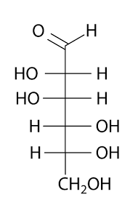
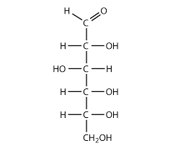
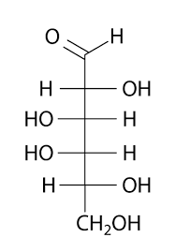
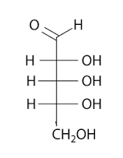

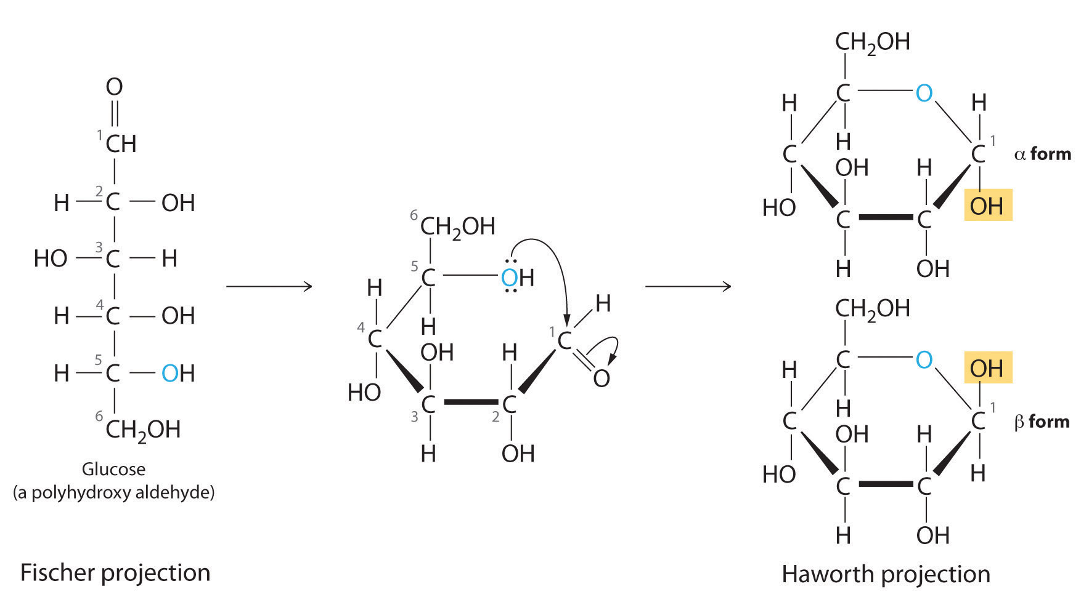
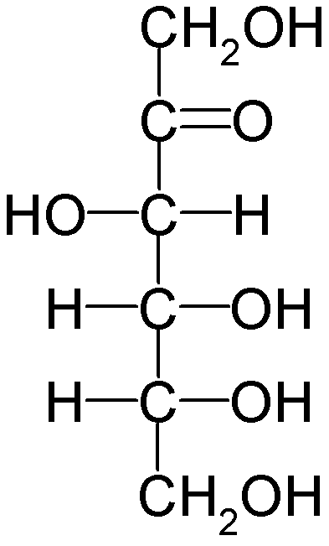

Fructose - ketose
Pojmy:
konfigurácia – rozloženie, L alebo D
konformácia – actuall 3D structure
enantiomér – kompletne zrkadlové L a D. Nie iba ten spodný OH, ale všetky chirálne uhlíky
epiméry – líšia sa iba v jednom chirálnom uhlíku OH-C-H → H-C-OH
diastereomér – napr. D-aldohexóz je veľa, ale nie sú zrkadlové a neprekrývajú sa
poloacetál, poloketál – keď alkoholový nukleofil reaguje s aldehydom/ketónom → acetál/ketál (ak je alkoholu dosť). Ale tu je len jeden OH, s ktorým to reaguje → poloacetál/poloketál
vzniká pyranózový kruh (6 members)
furanóza (5 members)
Down-right, up-lefting
sotličkový tvar, vaničkový tvar (stabilnejšie)

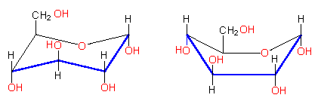

mutarotácia – zmena rotácie sacharidu v pyranózovej/furanózovej forme medzi alfa a beta (opening, closing)
α-trans, β cis-anoméry – stereoizoméry, kt sa líšia iba konfiguráciou na anomérnom uhlíku (ten, čo sa spája). Alfa – OH dole, Beta – OH hore

Vznik glykozidovej väzby
hemiacetál → acetál
+ alkohol, - voda
vznikne glykozid
na O na anomérnom uhlíku pribudne R z alkoholu (namiesto H)
väzba medzi O a anomérnym uhlíkom
Nie len alkohol – napr. aj sacharidy dokopy
Opačne tiež – hydrolýza

Deriváty sacharidov
kyseliny
1. uhlík → COOH (oxidácia slabými oxid čin)
Fehlingova reakcia – oxidácia glukózy v alkalickom prostredí → 2, 3, 4, 6 uhlíkaté kyseliny
posledný uhlík → COOH (enzýmová oxidácia) → kys xxxx-urónová pre 6
1. a 6. silnými oxidačnými čin → ald-árová
alkoholy – redukcia 1. uhlík → CH2OH (sorbitol pre glukózu)
deoxysacharidy – deoxyribóza
O na 2. uhlíku
estery sacharidov
PO3 2- nahradí vodík → fosfát
aminosacharidy – glukozamín
OH je nahradené NH2, napr. 2. uhlík glukózy → glukózamín
acetály, ketály, glykozidy
hydrolýza, kondenzácia, viz. vznik glykozidovej väzby

Disacharidy
redukujúce, neredukujúce disacharidy – redukujúcim poloacetálom sa dá pridať OH a zredukujú sa na acetál, neredukujúcim už nie
príklady - laktóza, sacharóza, trehalóza
glykozidová väzba medzi 1. a 4. uhlíkom (pyranóz)..
Laktóza = galaktóza + glukóza, beta orientácia ^v
maltóza = glukóza + glukóza, alfa orientácia, redukujúci a nreredukujúci koniec
sacharóza = glukóza + fruktóza, alfa-beta orientácia, neredukujúci sacharid!, 6+5, 1. uhlík + anomérny uhlík
Trehalóza = glukóza + glukóza s 6. uhlíkom vo vnútri, neredukujúci, 1. + 1.

Polysacharidy
rozvetvené, nerozvetvené
homo, hetero – typy polymérov
Štruktúrne polysacharidy
celulóza – glukóza, beta 1 → 4
chitín – N-acetylglukózamín, beta 1 → 4 (na 2. je naviazané NH-(C=O)-CH2)
Zásobné polysacharidy
škrob – glukóza, alfa 1 → 4
glykogén – glukóza, ako škrob, alfa 1 → 4, ale občas sa vetví alfa 1 → 6
ľudia vedia break down alfa 1 → 4 väzby, ale nie beta 1 → 4 väzby glukózy
Heteropolysacharidy
peptidoglykán – MurNac, beta 1 → 4
hyaluronát – GlcAcid, beta 1 → 3, GlcNac, beta 1 → 4, chrupavky, kĺby
proteoglykány – spojivové tkanivo, nekov interakcie, sulfátované glykozamínglykány sa viažu na membránový proteín
Sacharidy ako informačné molekuly – lokalizácia pre proteíny, medzibunkové interakcie, s extracelulárnou matrix, zrážanie krvi, imunitná odpoveď
glykoproteíny – proteín na sacharide, O-linked, N-linked
Glykolipidy
Lektíny – proteíny, viažu sa na sacharidy s ^ afinitou a špecificitou, medzibunkové rozpoznávania, signalizácia, adhézia, targeting novosyntetiz proteínov
napr. Lektín – ligand pri pohybe lymfocytov na miesto infekcie

4. Lipidy a biologické membrány
Funkcie lipidov
nerozpustnosť vo vode, iba v organických rozpúšťadlách
zásoba energie, membrány, kofaktory, prenášače e⁻, pigmenty, emulzifikátory, hormóny, signály vnútri bunky
Štruktúra a vlastnosti mastných kyselín
C4-C36, v lipidoch C14-C20, vyššie MK, párny # C lebo pri vytváraní z A-CoA sa pridáva po 2, nerozvetvené, - aj =
nasýtené H, nenasýtené H (majú = a menej H)
kyselina palmitová – C16, nasýtené
steárová – C18, nasýtené
olejová – C18, @9
linolová – C18, @9, 12
linolénová – C18, @9, 12, 15
čím viac = a čím kratší reťazec, tým nižšia teplota topenia
nenasýtené cis väzby zabraňuje usporiadaniu do štruktúry → menej stabilné agregáty
Triacylglyceroly
zdroj energie, 3MK + glycerol → triacylglycerol + 3 H2O
čím viac =, tým viac liquid
tuky – prevažne živočíšne, viac nasýtených MK
oleje – rastliny + ryby, viac nenasýtených MK
zdroj energie, lebo sú najredukovanejšia forma C v prírode, neviažu vodu, efektívne ukladanie
Adipocyty – tukové bunky
kotylenody
tepelná izolácia, metabolická voda
https://www.khanacademy.org/test-prep/mcat/chemical-processes/nucleic-acids-lipids-and-carbohydrates/v/lipids-structure-in-cell-membranes
glycerofosfolipidy
polárna časť, nepolárna časť
glycerol + 2MK + PO4-alkohol/substituent
fosfatidyl etanolamín – CH2-CH2-NH3+
fosfatidyl cholín – CH2-CH2-N(CH3)+3
fosfatidyl serín – CH2-CH-(NH3+)-COO-
fosfatidyl glycerol – CH2-CH-(OH)-CH2-OH
fosfatidyl inozitol – dáka skoro pyranóza
kardiolipín
sfingolipidy (sfingozín?)
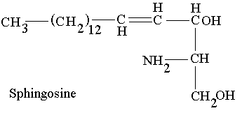

hydrolyzable
Substituent – spodné H z OH
sfingomyelíny – PO4-CH2-CH2-NH3+ alebo N(CH3)3+
cerebrozidy
ceramidy - H
gangliozidy – oligosacharid
degradácia sfingolipidova a fosfolipidov – lyzozómy
vosky
estery MK + OH s dlhými reťazcami
zdroj energie, ochranná funkcia
včelí vosk – kys -palmitová + triacontatol
cholesterol – štruktúra a funkcia
polárna hlavička, steroidné jadro, alkylový bočný reťazec
prekurzor na kortizol (metabolizmus, imunita), estradiol (pohl. Hormóny)
Amfipatický charakter niektorých lipidov
časť hydrofilná, časť hydrofóbna
fosfolipidy
agregované formy lipidov
micely – guličky
dvojvrstvy
lipozómy – dvojvrstvová gulička
Princíp samovoľného vzniku lipidových agregátov
Biomembrány
membránové proteíny
integrálne – ide cez membránu
periférne – na povrchu
model tekutej mozaiky
zložené z veľa rôznych komponentov – fosfolipidy, glykolipidy (rozoznávanie buniek, krvné skupiny), proteíny, cholesterol
Úloha cholesterolu pri ovplyvňovaní fluidity ++ membrán
pri nízkych teplotách zabráni fosfolipidom sa pritisnúť k sebe → zvyšuje fluiditu
pri vysokých teplotách im bráni sa hýbať rýchlo → znižuje fluiditu
Transport cez membrány (pasívny, aktívny)
flipáza – otáča fosfolipidy
pasívny
aktívny
uniport, symport, antiport
Na /K pumpa.
5. Enzýmy
Význam enzýmovej katalýzy
Regulácia rýchlosti reakcií
proteíny, špecifikácia
Pojmy
holoenzým – kompletný aktívny enzým s naviazaným kofaktorom
apoenzým – proteínová zložka holoenzýmu (nie nutne aktívny)
kofaktor – ión kovu alebo koenzým, priamo pomáha s katalýzou
koenzým – organická molekula, carrier (napr NADH je e- carrier → NAD+ + H, CoA je acyl carrier)
prostetická skupina – kofaktor pevne (kovalentne) viazaný v enzýme
apoenzým + kofaktor → holoenzým
Klasifikácia enzýmov
oxido-reduktázy – prenos e-, protónov
transferázy – prenos skupín, aminoacids to to peptide chain
hydrolázy – hydrolytické reakcie, A + H2O → B + C
Lyázy – odštiepenie skupín, tvorba dvojitých väzieb, A → B + C
izomerázy – vznik izomérov
ligázy – tvorba C-C, C-S, C-N, C-O a fosfoesterových väzieb, pri tvorbe ATP, A + B → AB, spájanie strands of DNA

ATP:glukóza fosfotransferáza
E.C.2.7.1.1 (Enzyme Commission)
2. trieda (transferáza)
7. podtrieda (fosfotransferáza)
1. akceptor hydroxylová skupina
1. akceptor glukóza

Aktívne miesto, špecificita enzýmov
substrát sa viaže do aktívneho miesta, tvorí komplex enzým-substrát
aktívne miesto obsahuje katalytické centrum a väzobné centrum
zníženie aktivačnej energie
väzba substrátu – slabé interakcie
štruktúrna komplementarita → rozpoznávanie
nemôžu falošné, nevhodné enzýmy “kradnúť” napr. elektróny?
Jednotka enzýmovej aktivity – katal
množstvo enzýmu, kt katalyzuje 1 mol substrátu za 1 sekundu
špecifická aktivita = katal/kg bielkoviny
Mechanizmus účinku enzýmov
teória komplementarity – substrát do enzýmu “zapadne”, špecificky, nevie do iného
teória indukovaného prispôsobenia – substrát nie úplne zapadne, enzým sa mierne prispôsobí
Termodynamické hľadisko priebehu enzymaticky katalyzovaných reakcií
aktivačná energia – energia potrebná na prebehnutie reakcie
prechodný stav – niekde medzi produktom a substrátom, reakcia prebieha

Kinetické hľadisko priebehu enzymaticky katalyzovaných reakcií
faktory ovplyvňujúce rýchlosť enzýmovej reakcie
množstvo enzýmu, koncentrácia substrátov, fyz-chem vlastnosti prostredia (t, pH), efektory (aktivátory, inhibítory)
Michaelis – Mentenovej rovnica
V0 = Vmax [S] / Km + [S]
parametre K m a V max
Michaelis-Mentenovej konštanta – koncentrácia substrátu keď je rýchlosť ½ Vmax
maximálna rýchlosť reakcie
Km nižšia → afinita enzýmu ku substrátu vyššia
inhibícia enzýmov
ireverzibilná – inhibítor sa viaže pevne, až kovalentne
reverzibilná – nekovalentné, slabšie interakcie
kompetitívne – nepustí substrát dnu
nekompetitívne – pustí aj substrát
Regulácia enzýmov
Spätná väzba
alosterickou modifikáciou – z neaktívnej strany sa naviaže inhibítor/aktivátor, kt ovplyvní aktívnu stranu
kovalentnou modifikáciou – formovanie/ničenie kovalentných väzieb, napr. metylácia, acylácia, fosforylácia
regulačnými proteínmi
proteolytickým štiepením (zymogény) – tripsinogén je aktivovaný na tripsín, nevratne
6. Základy metabolizmu
Zdroj a premeny energie v biosfére
svetlo, chemická energia, entalpia (H) – energia väzby
voľná Gibbsova energia – energia v molekulách, kt sa môže premeniť na prácu
I. a II. zákon termodynamický
e je konštantne veľa, entropia vzrastá v spontánnych procesoch
Chemická energia – entalpia, voľná (Gibbsova) energia, entropia
Endergonické – energia sa uvoľní
exergonické reakcie – energia sa spotrebuje
Podmienka samovoľnosti priebehu chemických dejov
delta G = delta H – T*delta S
delta G < 0 → samovoľný dej
Význam prenášačov energie
úloha – spojenie endogernických reakcií s exogernickými
zachytenie a uloženie energie
vznik
substrátová fosforylácia, oxidačná fosforylácia, fotofosforylácia
premeny ATP - prenášač
Katabolické a anabolické metabolické dráhy, ich význam
anabolizmus – syntéza nových molekúl
katabolizmus – rozbíjanie veľkých na menšie
metabolizmus – chemické transformácie, pomocou metabolických dráh
metabolity - medziprodukty
Energetické vzťahy medzi katabolickými a anabolickými dráhami
čo katabolické rozložia, anabolické poskladajú na niečo nové
Oxidácia biomolekúl
získavanie energie, berú biomolekulám elektróny
7. Metabolizmus sacharidov
Glukóza ako zdroj metabolickej energie
glykogén, škrob, sacharóza – zásoba
pyruvát – oxidácia glykolýzou
extrecelulárna matrix, polysaridy bunkových stien – štruktúra
ribóza-5-fosfát – oxidácia pentózovou dráhou
Glykolýza
význam – premena glukózy na pyruvát, 10 reakcií
produkty – pyruvát, ATP, NADH
lokalizácia - cytoplazma
2 fázy glykolýzy
prípravná
produkčná
jednotlivé reakcie
medziprodukty a enzýmy glykolýzy
https://www.khanacademy.org/science/biology/cellular-respiration-and-fermentation/glycolysis/v/glycolysis

Spotreba a vznik ATP počas glykolýzy, + substrátová fosforylácia
Glucose + 2NAD+ + 2ATP + 4ADP + 2P → Pyruvát + 4ATP + 2NADH
Osud pyruvátu a regenerácia NAD , anaeróbne - mliečne kvasenie, alkoholové kvasenie, aeróbne – v dýchacom reťazci.

Glukoneogenéza
význam – syntéza glukózy z necukrových metabolitov
substráty – pyruvát, laktát, glycerol, aminokyseliny (okrem Lys a Leu), intermediáty krebsovho cyklu. NIE MK
tri unikátne glukoneogenetické kroky (4 enzýmy), lokalizácia
pyruvát → fosfoenolpyruvát, fruktóza-1, 6-bisP → fruktóza-6P, glukóza-6P → glukóza
ER pečene a obličiek
Coriho cyklus
NADH → laktát. Hups.
prenos laktátu zo svalu do pečene
vznik glukózy z laktátu procesom glukoneogenézy

Pentózová dráha
význam – poskytuje NADH pre biosyntézy, produkuje ribózu-5-P
východisková zlúčenina – Glc-6-P, produkuje 3-7C sacharidy
2 oxidačné kroky, 5 neoxidačných
vznik NADPH a ribulóza-5-fosfátu pri oxidačných krokoch reakcie
katalyzované dehydrogenázami, izomerázou, epimerázou, transaldolázami, transketolázami.
Tuším môže aj pyruvát vzniknúť

Glykolýza → Krebs Cycle → 10 NAD+ →10 NADH, FAD → FADH
8. Citrátový cyklus. Glyoxylátový cyklus
Vznik acetyl-koenzýmu A z kyseliny pyrohroznovej (pyruvát)

Citrátový cyklus – zdroj energie a biosyntetických prekurzorov, bunková lokalizácia cyklu
Reakcie citrátového cyklu, jednotlivé medziprodukty a enzýmy
Vznik redukovaných koenzýmov
Tvorba GTP – substrátová fosforylácia
Amfibolický charakter citrátového cyklu, anaplerotické reakcie (pyruvátkarboxyláza)
Glyoxylátový cyklus – význam pre rastliny a baktérie, lokalizácia (spolupráca glyoxyzómov
a mitochondrií), enzýmy
9. Oxidačná fosforylácia
Štruktúra a funkcia mitochondrií
Zloženie a funkcia dýchacieho reťazca, prenášače elektrónov – cytochrómy, bielkoviny s nehemovo viazaným železom, ubichinón, flavoproteíny
Zdroj elektrónov vstupujúcich do dýchacieho reťazca
Prenos elektrónov v dýchacom reťazci (komplexy I, II, III, IV, cyt c, ubichinón)
Vznik protónového gradientu
Využitie protónového gradientu na syntézu ATP, enzým ATP-syntáza
Chemiosmotická teória
Ďalšie možnosti využitia protónového gradientu – termogenéza, pohyb baktérií, transport metabolitov.
10. Fotosyntéza
Fotofosforylácia ako súčasť fotosyntézy. Štruktúra a funkcia chloroplastov. Pigmenty a ich
úloha v procese fotosyntézy. Fotochemické reakčné centrum a deje, ktoré v ňom prebiehajú.
Prenos elektrónov fotosystémami I a II. Necyklická a cyklická fotofosforylácia. Fotolýza vody.
Vznik NADPH a ATP. Spoločné a rozdielne znaky fotofosforylácie a oxidačnej fosforylácie.
Syntéza sacharidov počas fotosyntézy. Tri štádiá asimilácie CO 2 . Základné reakcie a funkcia
Calvinovho cyklu.
11. Metabolizmus lipidov.
Mastné kyseliny ako zdroj metabolickej energie. Trávenie tukov – význam žlčových kyselín,
enzýmov lipáz; chylomikrónov. Osud mastných kyselín vo svaloch a v tukovom tkanive.
Uvoľnenie mastných kyselín z tukového tkaniva a ich prenos do tkanív (funkcia
sérumalbumínu). β-oxidácia mastných kyselín – lokalizácia v bunke, prenos mastných kyselín
do mitochondrií (funkcia karnitínu). Reakcie β-oxidácie – dehydrogenácia, hydratácia,
dehydrogenácia, štiepenie, vznik acetyl-koenzýmu A. Osud acetyl-koenzýmu A – vstup do
citrátového cyklu; vznik ketolátok, ich význam. Biosyntéza mastných kyselín – porovnanie s
β-oxidáciou, východiskové zlúčeniny, reakcie kondenzácia, redukcia, dehydratácia, redukcia.
Zdroje NADPH.
Transport triacylglycerolov a cholesterolu u ľudí, lipoproteíny.
12. Degradácia aminokyselín.
Aminokyseliny ako zdroj metabolickej energie. Odbúranie aminokyselín – odstránenie
aminoskupiny transamináciou a deamináciou (enzýmy transaminázy,
glutamátdehydrogenáza). Význam glutamínu pri odbúraní AK (enzýmy glutamínsyntetáza,
glutamináza.). Formy vylučovania aminoskupiny u rôznych stavovcov. Močovinový cyklus –
orgánová a bunková lokalizácia, význam. Osud uhlíkovej kostry aminokyselín, glukogénne,
ketogénne aminokyseliny.

